MỤC LỤC
1. MỞ ĐẦU 1
1.1. Lý do chọn đề tài: 1
1.2. Mục đích nghiên cứu: 2
1.3. Thời gian và đối tượng nghiên cứu: 2
1.4. Phương pháp nghiên cứu: 2
1.5. Phạm vi nghiên cứu: 3
2. NỘI DUNG 4
2.1. Cơ sở lý luận của đề tài. 4
2.1.1. Thuận lợi: 4
2.1.2. Khó khăn: 5
2.2. Thực trạng của vấn đề công tác dạy và học trường tiểu học Nguyễn Đình Chiểu, xã Tâm Thắng, huyện Cư Jut, Tỉnh Đắk Nông. 5
2.2.1. Ưu điểm: 5
2.2.2. Một số hạn chế và nguyên nhân hạn chế: 7
2.3. Một số giải pháp nhằm nâng cao công tác quản lý, chỉ đạo đổi mới phương pháp dạy và học ở trường tiểu học Nguyễn Đình Chiểu. 9
2.3.1 Biện pháp xây dựng đội ngũ trong tập thể nhà trường 9
2. 3. 2. Biện pháp về hoạt động giảng dạy của giáo viên 11
2. 3. 3. Biện pháp chỉ đạo việc tổ chức chương trình và kế hoạch giảng dạy của cấp quản lý 12
2. 3. 4. Biện pháp chỉ đạo nhằm giáo dục động cơ học tập của học sinh 16
2. 3. 5. Biện pháp phối hợp giữa nhà trường - gia đình và xã hội. 19
2.4. Kết quả đạt được: 20
3. KẾT LUẬN VÀ KIẾN NGHỊ 22
3.1. Kết luận: 22
3.2. Kiến nghị. 22
TÀI LIỆU THAM KHẢO 1

1. MỞ ĐẦU

1.1. Lý do chọn đề tài:
Trong “chiến lược con người” của Đảng và Nhà nước ta đã chỉ rõ với mục tiêu “nâng cao dân trí, đào tạo nhân lực, bồi dưỡng nhân tài” đã được cụ thể hóa trong nhiều văn kiện của Đảng và Nhà nước. Đặc biệt trong xu thế hội nhập quốc tế mục tiêu “Bồi dưỡng nhân tài” ngày càng được Đảng và nhà nước quan tâm hơn “hiền tài là nguyên khí quốc gia”.
Văn kiện đại hội Đảng toàn quốc lần thứ XII tiếp tục khẳng định “Giáo dục là quốc sách hàng đầu”. Phát triển giáo dục và đào tạo nhằm nâng cao dân trí, đào tạo nhân lực, bồi dưỡng nhân tài. Chuyển mạnh quá trình giáo dục chủ yếu trang bị kiến thức sang phát triển toàn diện năng lực và phát triển phẩm chất người học “Học đi đôi với hành”, lý luận gắn với thực tiễn, phát triển giáo dục và đào tạo phải gắn với nhu cầu phát triển kinh tế - Xã hội.
Trọng tâm là “… đổi mới căn bản và toàn diện giáo dục và đào tạo phát triển nguồn nhân lực, phấn đấu trong những năm tới, tạo ra chuyển biến căn bản, mạnh mẽ chất lượng, hiệu quả giáo dục đào tạo làm cho giáo dục đào tạo thật là Quốc sách hàng đầu đáp ứng ngày càng tốt hơn công cuộc xây dựng, bảo vệ Tổ quốc và nhu cầu học tập của nhân dân, là yêu cầu bức thiết của toàn xã hội, yêu cầu của hội nhập quốc tế trong kỷ nguyên toàn cầu hóa”.
Đất nước muốn phồn vinh đòi hỏi phải có những người tài để giúp nước. Hiện nay, chúng ta đang trong xu thế hội nhập nền kinh tế quốc tế, gia nhập WTO thì nhân tài là một trong những yếu tố để chúng ta có thể tiếp cận và cạnh tranh với sự tiến bộ của khoa học công nghệ các nước trong khu vực và trên thế giới.
Thực hiện mục tiêu của Đảng, Nhà nước, ngành giáo dục nói chung và nhà trường của chúng ta đang cố gắng hướng đến sự phát triển tối đa của năng lực tiềm tàng trong học sinh. Ở các trường phổ thông nói chung và các trường tiểu học nói riêng, hiện nay, đồng thời với nhiệm vụ phổ cập giáo dục đúng độ tuổi. Thì việc nâng cao chất lượng đại trà, bồi dưỡng học sinh có năng khiếu, việc đổi mới phương pháp dạy học hiện nay đang được ngành giáo dục quan
tâm để thực hiện mục tiêu giáo dục mà Đảng và Nhà nước đã đề ra.
Với thực tế ở một số trường tiểu học tôi đã làm công tác quản lý, nên tôi thấy phải yêu cầu trong công tác giảng dạy phải đổi mới phương pháp dạy học ở các môn học. Việc đổi mới phương pháp đã được chú trọng song vẫn còn những bất cập nhất định, trong phương pháp giảng dạy còn nhiều hạn chế, chưa tìm được hướng đi cụ thể, phần lớn chỉ làm theo kinh nghiệm, sáng tạo của giáo viên, còn vai trò của công tác quản lý, lãnh đạo còn ít. Từ những bất cập trên dẫn đến hiệu quả công tác đổi mới phương pháp dạy học không đạt được như ý muốn.
Đặc biệt hiện nay, nhiều nhà nghiên cứu đã cho ra rất nhiều công trình nghiên cứu về phương pháp dạy học nhằm phục vụ cho lĩnh vực này, tuy nhiên
tùy từng trường cụ thể có những cách áp dụng khác nhau nên việc vận dụng gặp không ít khó khăn. Xuất phát từ những lý do cơ bản đó, tôi lựa chon đề tài nghiên cứu:
“Một số biện pháp quản lý, chỉ đạo để nâng cao hiệu quả trong công tác đổi mới phương pháp dạy học ở trường tiểu học hiện nay”.

1.2. Mục đích nghiên cứu:
Đề xuất một số biện pháp quản lý, chỉ đạo để nâng cao hiệu quả trong công tác đổi mới phương pháp dạy học hiện nay ở trường tiểu học.

1.3. Thời gian và đối tượng nghiên cứu:
- Nghiên cứu điều tra thực trạng dạy học và việc đổi mới phương pháp dạy học ở trường tiểu học.
- Đề xuất một số biện pháp quản lý, chỉ đạo để nâng cao hiệu quả trong công tác đổi mới phương pháp dạy học hiện nay ở trường tiểu học.

1.4. Phương pháp nghiên cứu:
- Phương pháp tổng hợp các vấn đề lý thuyết: Nghiên cứu quá trình tâm lý học, giáo dục học, lý luận phương pháp dạy học.
- Phương pháp phỏng vấn, khảo sát.
- Phương pháp thực nghiệm, thực hành.

1.5. Phạm vi nghiên cứu:
Đề tài nghiên cứu tập thể cán bộ giáo viên trường tiểu học Nguyễn Đình Chiểu học kỳ 2 năm học 2017 - 2018 và học kỳ 1 năm học 2018 - 2019

2. NỘI DUNG

2.1. Cơ sở lý luận của đề tài.
Xác định đầu tư nguồn nhân lực đáp ứng tốt yêu cầu nhiệm vụ là yếu quan trọng hàng đầu để nâng cao chất lượng dạy và học, những năm gần đây sự quan tâm, chỉ đạo của huyện ủy, UBND huyện và phòng giáo dục và đào tạo, các nhà trường đã tích cực đổi mới công tác quản lý, khuyến khích cán bộ giáo viên tự rèn luyện, nâng cao trình độ, tinh thần trách nhiệm và phát huy tối đa năng lực, sở trường trong các hoạt động chuyên môn. Trường tiểu học Nguyễn Đình Chiểu đã thực hiện tốt các văn bản, chỉ đạo của Sở giáo dục, ngành giáo dục chỉ đạo về đổi mới phương pháp dạy học theo hướng tích cực lấy học sinh làm trung tâm. Vì vậy các năm học gần đây trường luôn hoàn thành xuất sắc mục tiêu, nhiệm vụ năm học 2017 - 2018.
Điều quan trọng đầu tiên đó là phải đi sâu vào nhiệm vụ với phương châm “Mỗi đơn vị nhà trường là một trung tâm bồi dưỡng chuyên môn, nghiệp vụ”, “Mỗi thầy giáo, cô giáo là tấm gương đạo đức tự học và sáng tạo”. Nhà trường phải thường xuyên tổ chức cho đội ngũ cán bộ giáo viên tham gia đầy đủ các lớp bồi dưỡng, tập huấn về đổi mới phương pháp dạy học, bồi dưỡng Tiếng Anh, tin học, bảo quản, khai thác và sử dụng hiệu quả thiết bị dạy học, tự bồi dưỡng, đăng ký nội dung bồi dưỡng theo điểm yếu và thiếu của bản thân, ứng dụng công nghệ thông tin soạn giáo án.

2.1.1. Thuận lợi:
Trường tiểu học Nguyễn Đình Chiểu là trường đã có bề dày về thành tích và ngày càng tạo đà đi lên. Đội ngũ giáo viên trẻ khỏe, nhiệt tình, yêu nghề mến trẻ, có ý thức tự học, sáng tạo, không ngừng học tập nâng cao trình độ. Đồng thời được sự quan tâm giúp đỡ của Đảng ủy, ủy ban nhân dân xã Tâm Thắng và đặc biệt là hội cha mẹ học sinh của trường. Trong những năm qua sự phát triển kinh tế, xã hội của cả nước nói chung, địa phương xã Tâm thắng nói riêng công tác xã hội hóa giáo dục ngày càng được quan tâm, tham gia tích cực hiệu quả công tác bảo vệ, chăm sóc trẻ em, thu hút được sự quan tâm tích cực hầu hết các cơ quan Đảng, chính quyền, các tổ chức đoàn thể xã hội. Các chủ trương đường lối về bảo vệ, chăm sóc giáo dục trẻ của Đảng, Nhà nước được cụ thể hóa.
Điều kiện, sức khỏe và thể chất các em ngày càng được cải thiện và nâng cao, số học sinh có hoàn cảnh khó khăn được quan tâm, đời sống, kinh tế của nhân dân đã được nâng cao nên việc đầu tư cho các em có phần quan tâm hơn.

2.1.2. Khó khăn:
Xã Tâm Thắng là xã vùng II, là xã có kinh tế tương đối trong huyện, là xã đã đạt xã Nông thôn mới, song địa phận các thôn mà trường có học sinh tham gia học tập rất khó khăn về kinh tế, nên hạn chế nhiều về cơ hội học tập, sinh hoạt vui chơi.
Mặt khác đời sống kinh tế của cải đã tạo điều kiện cho nhiều gia đình đầu tư cho sinh hoạt và học tập của con cái. Sự phổ cập công nghệ thông tin đã mang lại cho các em cơ hội tiếp cận Intenet đa dạng, nhưng cũng đặt ra nhiều thách thức trong học tập, việc chơi game, bị tác động bởi xu hướng bạo lực và các luồng văn hóa không lành mạnh, nên việc học tập tạo cho học sinh những hiệu ứng kép kín, ít giao tiếp xã hội, hội chứng trầm cảm…
Thực trạng đặt ra đó là yêu cầu về đổi mới phương pháp dạy học lấy học sinh làm trung tâm, tạo điều kiện cho các em tự làm chủ bản thân. Tạo điều kiện cho các em phát triển toàn diện, tạo mối quan hệ thầy - trò, trò - trò, gia đình - nhà trường - xã hội.

2.2. Thực trạng của vấn đề công tác dạy và học trường tiểu học Nguyễn Đình Chiểu, xã Tâm Thắng, huyện Cư Jut, Tỉnh Đắk Nông.

2.2.1. Ưu điểm:
Mặc dù cơ sở vật chất nhà trường còn nhiều hạn chế nhưng tập thể cán bộ giáo viên trường tiểu học Nguyễn Đình Chiểu đã không ngừng phấn đấu hoàn thành mọi nhiệm vụ được giao, đặc biệt là chú trọng vào việc nâng cao chất lượng dạy và học trong nhà trường. Có 100% cán bộ giáo viên được tham gia tập huấn đổi mới phương pháp dạy học, dạy học theo chuẩn kiến thức, kỹ năng các môn học, đổi mới cách đánh giá học sinh, coi trọng sự tiến
bộ của học sinh.
Ngoài nắm vững chuyên môn giáo viên còn nhiệm vụ tìm hiểu về đối tượng học sinh, chủ động xây dựng kế hoạch thực hiện nội dung, chương trình của từng môn học, mạnh dạn đăng ký chỉ tiêu phấn đấu trên đối tượng học sinh của mình.
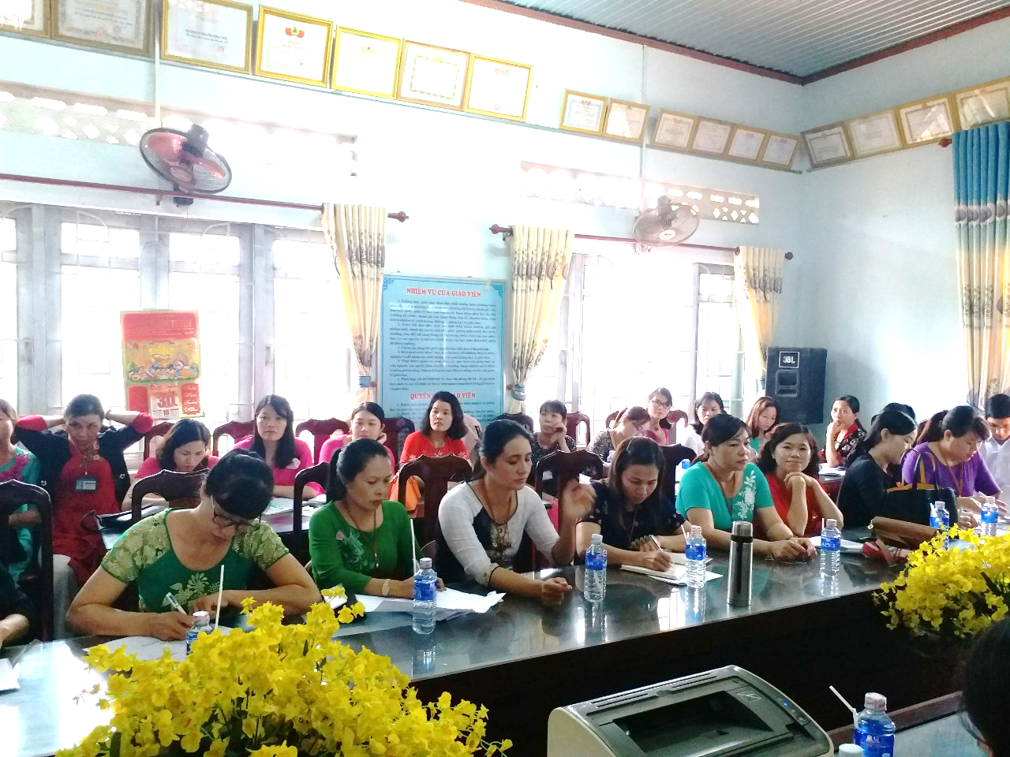
(Hình ảnh cán bộ giáo viên tập huấn đầu năm học về đổi mới phương pháp dạy học)
Việc đổi mới phương pháp dạy học chính thức khởi xướng từ năm học 2015 - 2016 đến nay, đa số giáo viên đã cải tiến phương pháp dạy học áp dụng thiết bị dạy học và đồ dùng dạy học tự làm, tích cực học tập, trao đổi kinh nghiệm ở đồng nghiệp, vấn đề dạy học lấy học sinh làm trung tâm, phát huy tính tích cực chủ động, sáng tạo của học sinh đã được tất cả các giáo viên quan tâm và mạnh dạn áp dụng. Phương pháp dạy học nêu vấn đề, dạy theo nhóm, dạy ngoài hiện trường… lối dạy ấy đã thu hút sự chú ý, óc tò mò, hứng thú học tập của học sinh hơn, tạo điều kiện cho các em động não, phát triển kiến thức và chiếm lĩnh kiến thức, tạo niềm tin học tập cho các em. Thực tế qua đổi mới phương pháp dạy học đã đem lại kết quả khả quan về chất lượng giáo dục trong nhà trường.
Tuy cơ sở vật chất nhà trường còn hạn chế nhưng cán bộ giáo viên đã tận dụng, môi trường học tập, môi trường vui chơi an toàn. Học sinh có đủ sách giáo khoa và đồ dùng học, hăng hái xây dựng bài học.
Ngày nay công tác xã hội giáo dục có sự chuyển biến tích cực. Đa số cha mẹ học sinh quan tâm đến việc học của con em mình. Đồng thời đóng góp không nhỏ vào xây dựng cơ sở vật chất, để mua sắm trang thiết bị cho việc dạy học trong nhà trường, nâng cấp cơ sở vật chất, tạo điều kiện tốt cho việc vui chơi và học tập của học sinh.

2.2.2. Một số hạn chế và nguyên nhân hạn chế:
- Mặc dù tất cả cán bộ quản lý, giáo viên của trường đều được tham gia tập huấn, bồi dưỡng chuyên môn về dạy học theo phương pháp dạy học tích cực một cách kỹ lưỡng nhưng khi vào thực tế giảng dạy vẫn còn giáo viên lúng túng trong khâu đổi mới phương pháp dạy học, dưới sự ảnh hưởng của phương pháp truyền thống, giáo viên chỉ lo tập trung vào phần việc của mình, cứ lo sợ không hết bài, học sinh không biết… cứ như thế, vào tiết học giáo viên giảng bài, truyền đạt cho học sinh những nội dung cần ghi nhớ, yêu cầu các em về học thuộc lòng. Có những giáo viên nhận thức được đổi mới phương pháp dạy học là dạy học lấy học sinh làm trung tâm, dưới sự hướng dẫn, nêu vấn đề của người dạy, người học động não, tìm cách giải quyết vấn đề để chiếm lĩnh kiến thức mới, vận dụng kiến thức mới vào thực tiễn.
- Gắn liền với đổi mới phương pháp dạy học là việc sử dụng thiết bị dạy học, đồ dùng dạy học, thế nhưng vẫn còn một số ít giáo viên ít sử dụng, chưa khai thác triệt để thiệt bị dạy học, đồ dùng dạy học vào các tiết dạy, mà còn dạy chay hoặc sử dụng khi có người dự giờ. Khi sử dụng, có giáo viên sử dụng chưa linh hoạt hoặc khai thác một cách qua loa, máy móc làm tiết dạy trở nên rời rạc, nhàm chán không phát huy được tích tích cực, chủ động sáng tạo của học sinh, không có thiết bị để ứng dụng công nghệ thông tin vào giảng dạy.
- Trong quá trình xây dựng kế hoạch bài dạy, giáo viên chưa thoát ly được sách giáo viên, sách tham khảo, mà còn có những giáo viên coi sách giáo viên như một pháp lệnh không được xê dịch hay sửa đổi, chép nguyên mục tiêu và các hoạt động trong sách mà không cần biết bài dạy đó có phù hợp với sinh của mình không, mà không bỏ thời gian ra nghiên cứu nội dung bài học sách giáo khoa, liên hệ từng đối tượng học sinh trong lớp. Một số giáo viên không nghiên cứu nội dung sách giáo khoa để xác định mảng kiến thức trọng tâm của bài dạy, liên hệ sự tiếp thu của học sinh mà lựa chọn phương pháp dạy học để phát huy tính tích cực, sự vận động suy nghĩ của từng đối tượng học sinh, tránh nhàm chán ở học sinh vì trong lớp học có tới ba khả năng tiếp thu và ba khả năng nhận thức cụ thể như: Học sinh năng khiếu; học sinh hoàn thành kiến thức, kỹ năng môn học; Học sinh chưa hoàn thành kiến thức, kỹ năng môn học. Ngoài ra trong quá trình lập kế hoạch bài dạy không nghiên cứu kỹ lưỡng nội dung bài dạy nên việc chuẩn bị thiết bị, đồ dùng dạy học không có hoặc có không phù hợp, thậm chí có xác định ở phần chuẩn bị trong giáo án nhưng qua tiết dạy không thấy giáo viên sử dụng ở hoạt động nào? Lúc nào?
- Bên cạnh những việc tồn tại ở khâu soạn giảng cũng không thể đề cập đến vấn đề kiểm tra, đánh giá, xếp loại học sinh. Một số giáo viên dù nắm được, hiểu được hướng dẫn chỉ đạo Thông tư 22/2016 của Bộ giáo dục và Đào tạo ban hành quy định đánh giá học sinh tiểu học, Quyết định số 03/NBHN - BGD&ĐT, ngày 28 tháng 9 năm 2016 của Bộ giáo dục và Đào tạo ban hành chương trình đánh giá phổ thông - cấp tiểu học, trong đó có chuẩn kiến thức, kỹ năng của từng môn học thế nhưng trong quá trình đánh giá còn giáo viên không căn cứ vào những tiêu chí hướng dẫn của văn bản để đánh giá, mà đánh giá dựa vào cảm tính, quan sát chung chung, thiếu căn cứ, thiếu chính xác. Thậm chí việc kiểm tra, đánh giá còn dựa trên tình cảm, cả nể mà đánh giá không đúng thực lực của học sinh. Mặc dù, là năm học “Tiếp tục đẩy mạnh việc học tập và làm theo tư tưởng, đạo đức, phong cách Hồ Chí Minh, củng cố kết quả các cuộc vận động chống tiêu cực và khắc phục bệnh thành tích trong giáo dục”. Vậy mà vẫn còn giáo viên để xảy ra hiện tượng cảm tính không đánh giá xếp loại, nhất là trong việc xét khen thưởng cuối năm học. Đến đầu năm mới có rất nhiều học sinh hụt hẫng về kiến thức nên rất khó cho việc giảng dạy của giáo viên, ngoài ra ảnh hưởng rất lớn đến chất lượng giáo dục. Mặt khác, giáo viên chưa nghiên cứu sâu về tâm lý từng học sinh để có biện pháp giảng dạy và giáo dục tốt hơn.
- Đa số học sinh còn phụ thuộc vào khuôn mẫu, bắt chước, chưa có ý thức tự giác học tập, lại được cha mẹ học sinh đồng thuần mua sắm sách giải, sách tham khảo, văn mẫu… để các em sao chép lại. Do còn không ít cha mẹ học sinh thiếu trách nhiệm, thiếu sự phối hợp trong giáo dục học sinh, gây sức ép không nhỏ đối với giáo viên.

2.3. Một số giải pháp nhằm nâng cao công tác quản lý, chỉ đạo đổi mới phương pháp dạy và học ở trường tiểu học Nguyễn Đình Chiểu.

2.3.1 Biện pháp xây dựng đội ngũ trong tập thể nhà trường
- Nhà trường đảm bảo sự chỉ đạo thống nhất của ban giám hiệu trong toàn các hoạt động của nhà trường. Ban giám hiệu thường xuyên quán triệt tư tưởng cán bộ giáo viên, nhân viên phát huy tinh thần tự giác, lòng nhiệt huyết, nâng cao ý thức trách nhiệm của mỗi cá nhân trong công tác, kịp thời phổ biến các văn bản chỉ đạo cấp trên về triển khai nhiệm vụ năm học. Phối hợp với các tổ chức chỉ đạo thực hiện hiệu quả các cuộc vận động, các phong trào thi đua trong năm học. Nắm được tâm tư, nguyện vọng của cán bộ giáo viên và luôn giáo dục cho họ đoàn kết là tạo nên sức mạnh thành công và xây dựng tập thể vững mạnh.
- Trường học - tổ chức cơ sở của hoạt động giáo dục - nơi tập trung những người thực hiện nhiệm vụ chung dạy và học; giáo dục và đào tạo, những nhân cách theo mục tiêu đề ra. Giáo viên là lực lượng nòng cốt và trực tiếp thực hiện nhiệm vụ giáo dục học sinh phát triển về trí tuệ, hiểu biết về nhân cách, là người không chỉ thực hiện nhiệm vụ của bản thân, với gia đình, với học sinh, cha mẹ học sinh mà còn thể hiện nhiệm vụ với xã hội, với vận mệnh và tương lai của đất nước. Chính vì vậy, ngay từ đầu năm học qua hội nghị công nhân viên chức nhà trường trong kế hoạch năm học đã đưa công tác xây dựng đội ngũ trong nhà trường là vấn đề quan trọng vì có một tập thể đoàn kết thì mới có tập thể vững mạnh. Mỗi cán bộ giáo viên, nhân viên là một tấm gương sáng về đạo đức và tự học. Mỗi cá nhân là một thành viên tích cực nêu cao quan điểm mạnh dạn bày tỏ ý kiến đóng góp, xây dựng cho đồng nghiệp cùng phát triển về công tác chuyên môn của (về thực hiện đổi mới phương pháp dạy học, về biện pháp giáo dục học sinh…), quan tâm giúp đỡ nhau vượt qua khó khăn cùng nhau hoàn thành thắng lợi nhiệm vụ.
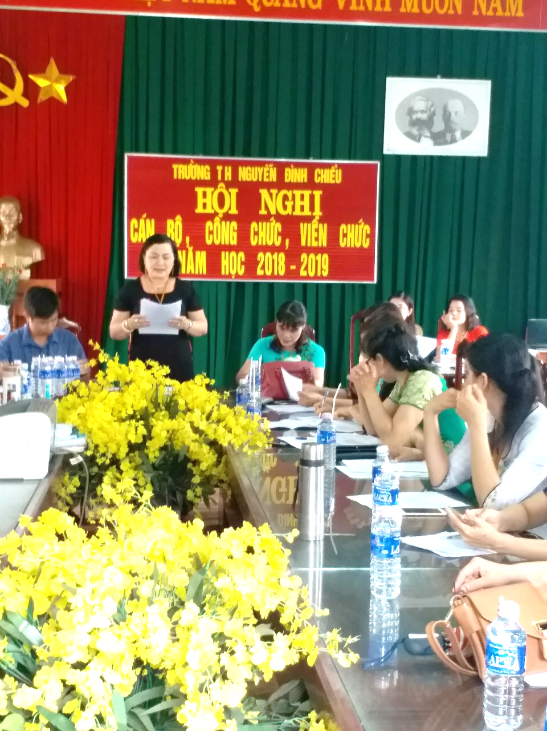
(Hội nghị công nhân viên chức đầu năm)
- Nâng cao trình độ chuyên môn cán bộ giáo viên, tạo điều kiện cho giáo viên tham gia các lớp bồi dưỡng chuyên môn nghiệp vụ, khuyến khích giáo viên đọc sách báo, tham khảo tài liệu về chính trị, văn hóa pháp luật và tài liệu phục vụ cho việc giảng dạy theo hướng đổi mới lấy học sinh làm trung tâm.
- Phân công chuyên môn phù hợp với năng lực, sở trường từng giáo viên, tạo mọi điều kiện thuận lợi cho giáo viên hoàn thành tốt nhiệm vụ được phân công. Đi kèm theo công tác phân công chính là công tác kiểm tra, đánh giá kết quả hoạt động của cá nhân, tập thể được phân công để đánh giá mức độ hoàn thành công việc như thế nào? Việc lựa chọn cốt cán để bố trí đội ngũ với từng khối, lớp cũng là một vấn đề quan trọng trong việc nâng cao chất lượng dạy học. Từ đó có bài học kinh nghiệm cho bản thân đồng thời phát hiện năng lực của giáo viên và kế hoạch bồi dưỡng phát huy hoặc khuyến khích giáo viên tiến bộ.
- Thường xuyên mở các chuyên đề đổi mới phương pháp dạy học, các buổi thao giảng, phối hợp mở các buổi hội thảo trao đổi về phương pháp dạy học, biện pháp giáo dục học sinh. Tạo điều kiện cho giáo viên tham quan, học tập, giao lưu trao đổi kinh nghiệm trong công tác giảng dạy.
- Ban giám hiệu thường xuyên dự giờ, thăm lớp toàn bộ giáo viên để nắm bắt những vấn đề về chuyên môn đã có đổi mới phương pháp đúng với yêu cầu thực tế của lớp hay chưa? Để góp ý xây dựng cho giáo viên thực hiện tốt nhằm hoàn thiện cho giáo viên đồng bộ đổi mới phương pháp một cách hoàn thiện.
- Ngoài ra hàng tháng trong các cuộc sinh hoạt chuyên môn, các tiết thao giảng phải đưa ra trao đổi xem tiết dạy đó đã đạt yêu cầu cần truyền đạt kiến thức cho học sinh chưa? và đổi mới phương pháp, đã sử dụng đồ dùng hợp lý chưa? Từ đó rút ra được những ưu điểm cần phát huy, những nhược điểm cần khắc phục.
- Thực hiện tốt công tác dân chủ trong nhà trường. Có biện pháp, chế độ khen thưởng theo kết quả, mức hoàn thành nhiệm vụ được phân công, tham mưu tốt với các ban ngành, đoàn thể đảm bảo quyền lợi cho tất cả cán bộ giáo viên, công nhân viên trong nhà trường.

2. 3. 2. Biện pháp về hoạt động giảng dạy của giáo viên
- Biện pháp xây dựng nề nếp, kỷ cương trong hoạt động giảng dạy của giáo viên là xây dựng quy chế chuyên môn trong hoạt động nhà trường. Quy chế chuyên môn không những công cụ đánh giá quá trình lao động của người giáo viên. Việc thực hiện tốt quy chế chuyên môn trong nhà trường của giáo viên là yếu tố qua trọng đảm bảo chất lượng và hiệu quả công tác giảng dạy. Ban giám hiệu xây dựng quy chế chuyên môn trong nhà trường như quy định đạo đức, tác phong sư phạm, tác phong của nhà giáo, quy định giờ ra vào lớp, quy định về hồ sơ, sổ sách, lịch duyệt các kế hoạch. Giáo viên soạn, giảng đủ môn, đủ tiết, đủ số dự giờ, năm học, số lần tham gia sinh hoạt chuyên môn, duy trì sĩ số lớp… để đánh giá xếp loại giáo viên.
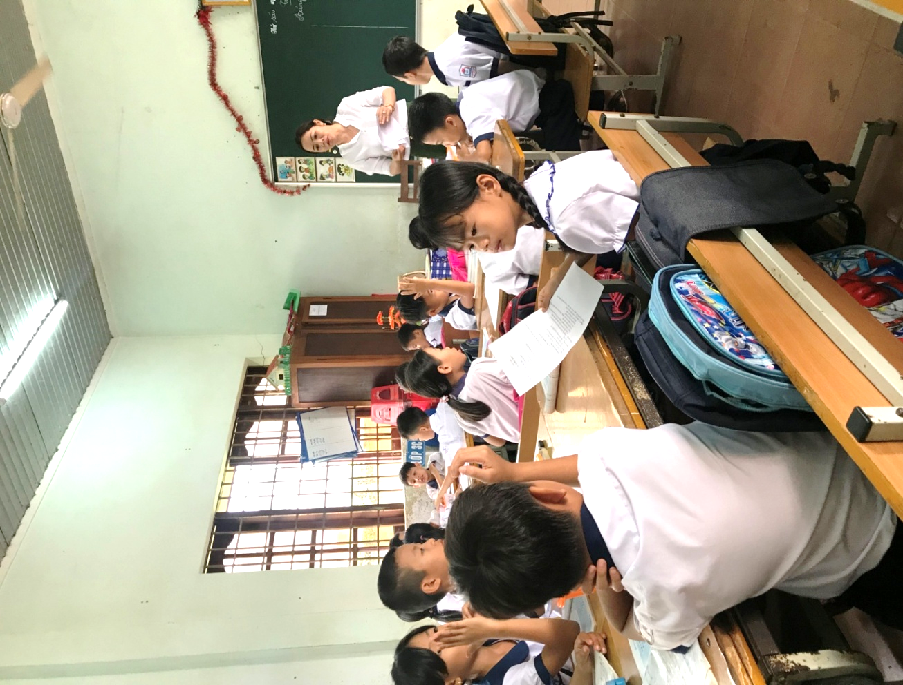
- Phát động phong trào thi đua “Dạy tốt - Học tốt”, tiến hành bàn giao số lượng, chất lượng (cụ thể từng đối tượng học sinh về nhận thức môn học, về năng lực, phẩm chất, về sở trường, về cá tính của học sinh…), của lớp dưới lên lớp trên để giáo viên mới có cơ sở xây dựng kế hoạch, nhiệm vụ trong tâm của năm học, đăng ký chỉ tiêu phấn đấu, xây dựng kế hoạch giảng dạy cho phù hợp với đối tượng học sinh lớp mình. Phối hợp với Ban giám hiệu, công đoàn phát động phong trào “Kỷ cương - Tình thương - Trách nhiệm” qua đó vân động giáo viên chấp hành nghiêm túc quy chế chuyên môn của nhà trường.

(Tiết thao giảng chào mừng ngày nhà giáo Việt Nam)

2. 3. 3. Biện pháp chỉ đạo việc tổ chức chương trình và kế hoạch giảng dạy của cấp quản lý
- Việc tổ chức thực hiện chương trình và xây dựng kế hoạch giảng dạy của giáo viên là yếu tố quan trọng quyết định đến chất lượng trong nhà trường, nên ban giám hiệu phải đưa trên cơ sở như: văn bản chỉ đạo, hướng dẫn chỉ thị của ngành, của địa phương, căn cứ vào đặc điểm tình hình của đơn vị để xây dựng kế hoạch thực hiện chương trình sao cho vừa đảm bảo chất lượng, vừa đảm bảo hoàn thành chương trình theo tinh thần chỉ đạo của ngành. Dự kiến những vấn đề có thể nảy sinh, biện pháp khắc phục, biên chế nội dung chương trình cho cả năm học và cho từng thời điểm, lập thời khóa biểu cho từng khối lớp phù hợp đảm bảo chương trình.
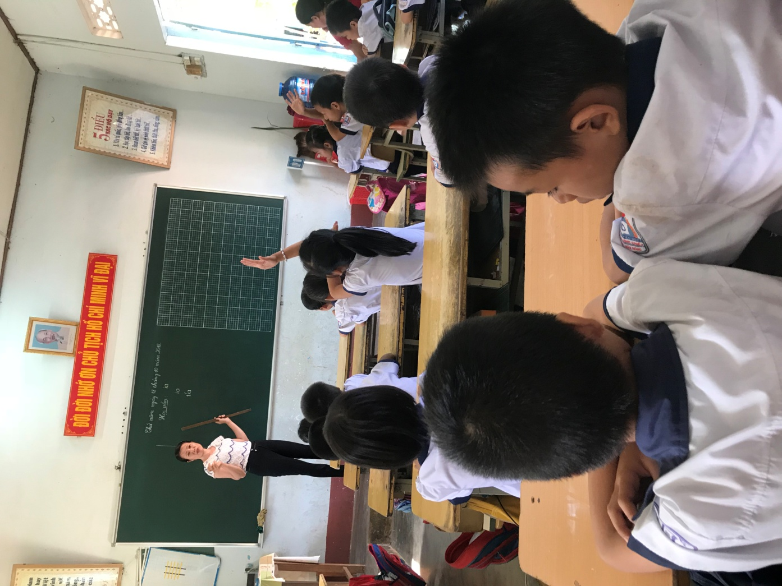
- Tập trung nghiên cứu kỹ các văn bản chỉ đạo chuyên môn, nghiên cứu về nội dung, chương trình sách giáo khoa, căn cứ đặc điểm tâm lý của học sinh. Hướng dẫn tổ chuyên môn, giáo viên phối hợp với kế hoạch của nhà trường xây dựng kế hoạch giảng dạy, kế hoạch hoạt động phù hợp với đối tượng học sinh. Thực hiện chương trình một cách vừa và đủ đảm bảo tham gia các cuộc giao lưu mà cấp trên tổ chức như tham gia Olympic toán Tiếng Việt, Tiếng Anh các cấp… Chỉ đạo tổ chuyên môn tổ chức sinh hoạt chuyên môn theo Điều lệ trường tiểu học (đảm bảo sinh hoạt hai lần/ tháng), nội dung sinh hoạt đa dạng, phong phú, trao đổi về phương pháp dạy học, trao đổi về kết quả nghiên cứu nội dung, chương trình sách giáo khoa, trao đổi về phương pháp, xác định mục tiêu bài học - xác định về mảng kiến thức trọng tâm của một bài, một môn, trao đổi về biện pháp giáo dục học sinh, hướng dẫn học sinh trong học tập cũng như trong rèn luyện.

(Giờ thao giảng của khối lớp 1, để thông nhất phương pháp dạy, giúp đỡ học sinh mới vào lớp 1)
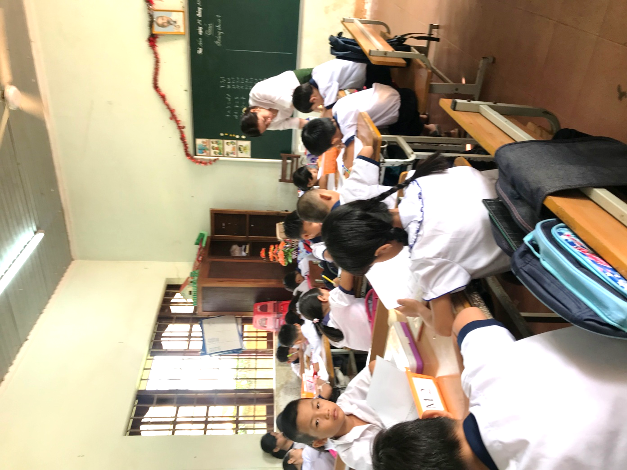
- Biện pháp chỉ đạo thiết kế bài dạy, chuẩn bị giờ lên lớp của giáo viên và việc lựa chọn đồ dùng dạy học của giáo viên là việc làm quan trọng, thực hiện quy chế chuyên môn của trường tiểu học là khâu mà bất kỳ giáo viên trực tiếp giảng dạy nào cũng phải có vì trong quá trình thiết kế bài dạy, chuẩn bị giờ lên lớp giúp giáo viên có sự chuẩn bị, sự nghiên cứu về nội dung, tuy nó chưa phải là dự kiến được những tình huống có thể xảy ra trong quá trình giảng dạy để có biện pháp xử lý kịp thời đúng đắn. Thiết kế bài dạy được xem là công cụ để thực hiện nhiệm vụ của giáo viên, thể hiện sự sáng tạo của giáo viên và cũng là một trong những việc làm góp phần quyết định chất lượng giáo dục trong nhà trường. Do đó, cần tập trung chỉ đạo việc thiết kế bài dạy và chuẩn bị giờ lên lớp của giáo viên cụ thể là: triển khai các văn bản, các yêu cầu cơ bản về thiết kế bài dạy, đẩy mạnh công nghệ thông tin vào soạn giảng của tổ, khối, giáo viên. Kế hoạch bài giảng của giáo viên phải thể hiện; mục tiêu đảm bảo chuẩn kiến thức, kỹ năng của bài học, dành cho các đối tượng học sinh trong lớp. Tăng cường trang thiết bị, đồ dùng dạy học, khuyến khích giáo viên đẩy mạnh áp dụng công nghệ thông tin trong giảng dạy. Khâu chuẩn bị đồ dùng phải phù hợp với nội dung bài dạy, đồng thời trong quá trình chuẩn
(Hình ảnh giáo viên khi đến từng nhóm để giúp đỡ học sinh)
bị phải thể hiện được đồ dùng phục vụ cho người dạy và phục vụ cho người học vì đồ dùng dạy học rất quan trọng trong việc dạy học ở trường tiểu học giúp học sinh nhận thức từ trực quan sinh động đến tư duy trừu tượng, đến thực tiễn. Ngoài đồ dùng trực quan sinh động mà giáo viên đã chuẩn bị, thì còn hình ảnh trực quan sinh động hơn là người giáo viên; cần có giọng nói nhẹ nhàng, cử chỉ mền mại, thái độ ân cần… sẽ thu hút sự chú ý học tập của học sinh cao hơn, tăng thêm sự hứng thú học tập của học sinh.
- Nội dung cơ bản của kế hoạch dạy học phải thể hiện rõ hoạt động của thầy, hoạt động của trò, hoạt động trọng tâm của bài, mỗi hoạt động đều có mục tiêu, nhiệm vụ, nêu cách tổ chức của thầy, dự kiến câu trả lời của học sinh và kết luận của giáo viên, không ghi những vấn đề không cần thiết. Nội dung soạn bài ngắn gọn, xúc tích đảm bảo kiến thức trọng tâm của bài, lôgic, khoa học, chọn những phương pháp giảng dạy (thể hiện hệ thống việc làm của thầy - trò, hình thức tổ chức phù hợp với môn học, lớp học, với đối tượng học sinh). Hướng dẫn soạn những bài khó, tổ chức trao đổi, thống nhất chung các vấn đề tổng quan đến gìờ lên lớp, giúp đỡ giáo viên nhận thức mới. Quy định thời gian ký duyệt kế hoạch giảng dạy của giáo viên trước khi lên lớp thực hiện tiết dạy.
- Biện pháp quản lý giờ lên lớp của giáo viên. Gìờ lên lớp giáo viên là hình thức tổ chức cơ bản và chủ yếu nhất của quá trình dạy học để thực hiện mục tiêu dạy học. Trong trường tiểu học hoạt động dạy và hoạt động học là hai hoạt động chính. Hiện nay quá trình dạy học chủ yếu diễn ra trong lớp học. Giờ lên lớp quyết định chất lượng dạy học cơ bản, trong đó giáo viên là người trực tiếp quyết định và chịu trách nhiệm. Do vậy, giờ lên lớp thể hiện rõ nhất trách nhiệm và khả năng của giáo viên. Vì vậy, ban giám hiệu quản lý giờ lên lớp giáo viên như: xây dựng nề nếp lên lớp của giáo viên, thực hiện kiểm soát giờ lên lớp của giáo viên bằng thời khóa biểu, vào phân phối chương trình, kiểm tra bài soạn - kiểm tra hồ sơ, sổ sách có liên quan đến giờ lên lớp, đảm bảo chế độ giờ lên lớp của giáo viên. Xử lý kịp thời trường hợp giáo viên bỏ lớp, giáo viên thực hiện không nghiêm túc chương trình. Tổ chức thực hiện tốt kỷ luật lao động trong nhà trường, khuyến khích giáo viên thực hiện tốt giờ lên lớp (không ra sớm, vào muộn). Thực hiện chương trình đảm bỏ quy chế chuyên môn, quy định của ngành, duy trì và thực hiện tốt giờ lên lớp.

2. 3. 4. Biện pháp chỉ đạo nhằm giáo dục động cơ học tập của học sinh
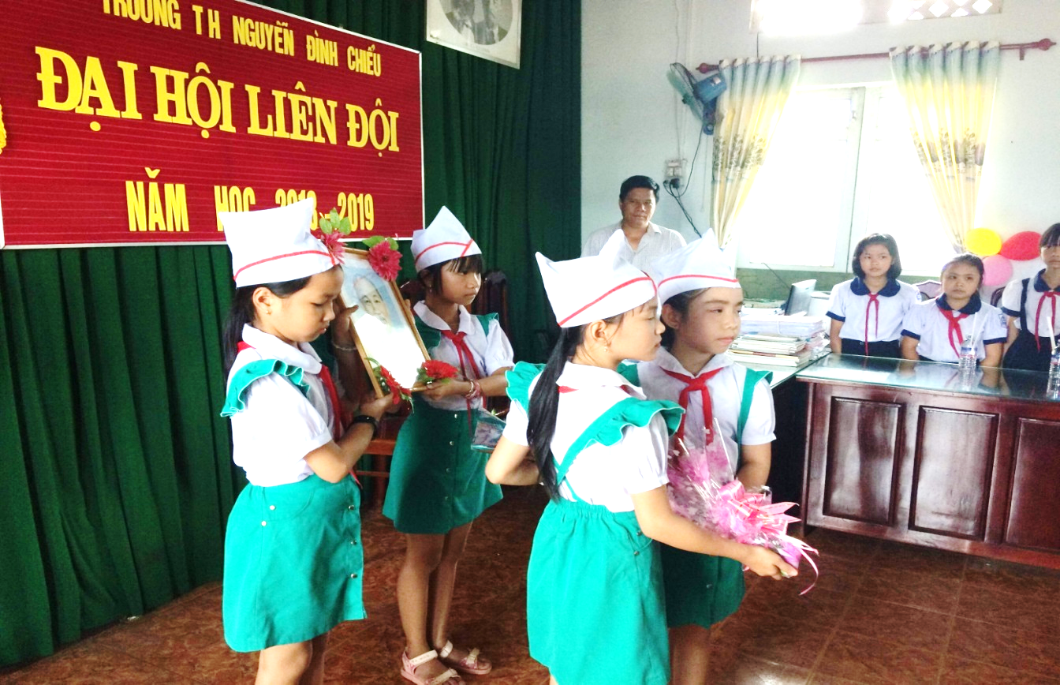
- Hoạt động học tập là hoạt động cơ bản của học sinh, hoạt động này có hiệu quả cao hay không còn tùy thuộc vào tinh thần, thái độ học tập của các em. Vì vậy, người làm nhiệm vụ trồng người cần phải có biện pháp giáo dục cho học sinh tự giác trong học tập, thông qua các tiết dạy giáo viên thường xuyên động viên khích lệ sự vươn lên trong học tập học sinh, giáo dục và ươm mầm ước mơ, khơi dậy hoài bảo ở mỗi em. Tổ chức các kỳ giao lưu, câu lạc bộ… tạo cơ hội cho học sinh thể hiện tài năng của mình, tạo cơ hội cho học sinh thể hiện niềm đam mê trong học tập. Giáo dục học sinh thông qua các tiết giáo dục tập thể dục, đầu tuần, giáo dục ngoài giờ lên lớp, các buổi sinh hoạt đội, sinh hoạt sao và các ngày lễ lớn trong năm học. Giáo dục trong buổi sinh hoạt cuối tuần, trong tiết dạy, qua bài học, qua việc làm tốt của bạn, (Đại hội liên đội)
qua kết quả học tập của bạn, của bản thân học sinh. Thông qua đó tổ chức tiết dạy của giáo viên trên lớp nên tạo ra cơ hội cho học sinh phát biểu ý kiến, học sinh tích cực xây dựng bài, giáo dục cho học sinh hiểu học tập vừa là quyền được học vừa là nghĩa vụ của các em. Tạo ra nhu cầu hứng thú về tìm sự hiểu biết dần dần hình thành nhu cầu học tập với tinh thần tự giác, thái độ đúng đắn.
- Biện pháp chỉ đạo tổ chức phối hợp các hoạt động học tập chính khóa và ngoại khóa, các học động ngoài giờ lên lớp tạo cho học sinh một kỹ năng toàn diện. Để giúp học sinh hoàn thiện và phát triển hơn về năng lực và phẩm chất thì cần có sự phối hợp chặt chẻ với ban đại diện cha mẹ học sinh, của chính quyền địa phương chung tay tuyên truyền, vận động để cha mẹ học sinh tạo điều kiện tốt cho con mình học tập ở trường cũng như học tập ở nhà. Nên tạo cho các em thời gian biểu hợp lý, thường xuyên nhắc nhở, động viên con học tập, kiểm tra sách vở của các con một cách thường xuyên. Cùng giáo viên chủ nhiệm giáo dục con em mình phát triển toàn diện, giáo dục đạo đức, giáo dục tính trung thực trong mọi lĩnh vực, biết đọc sách, tự ôn bài trên lớp và xem trước bài học sau.
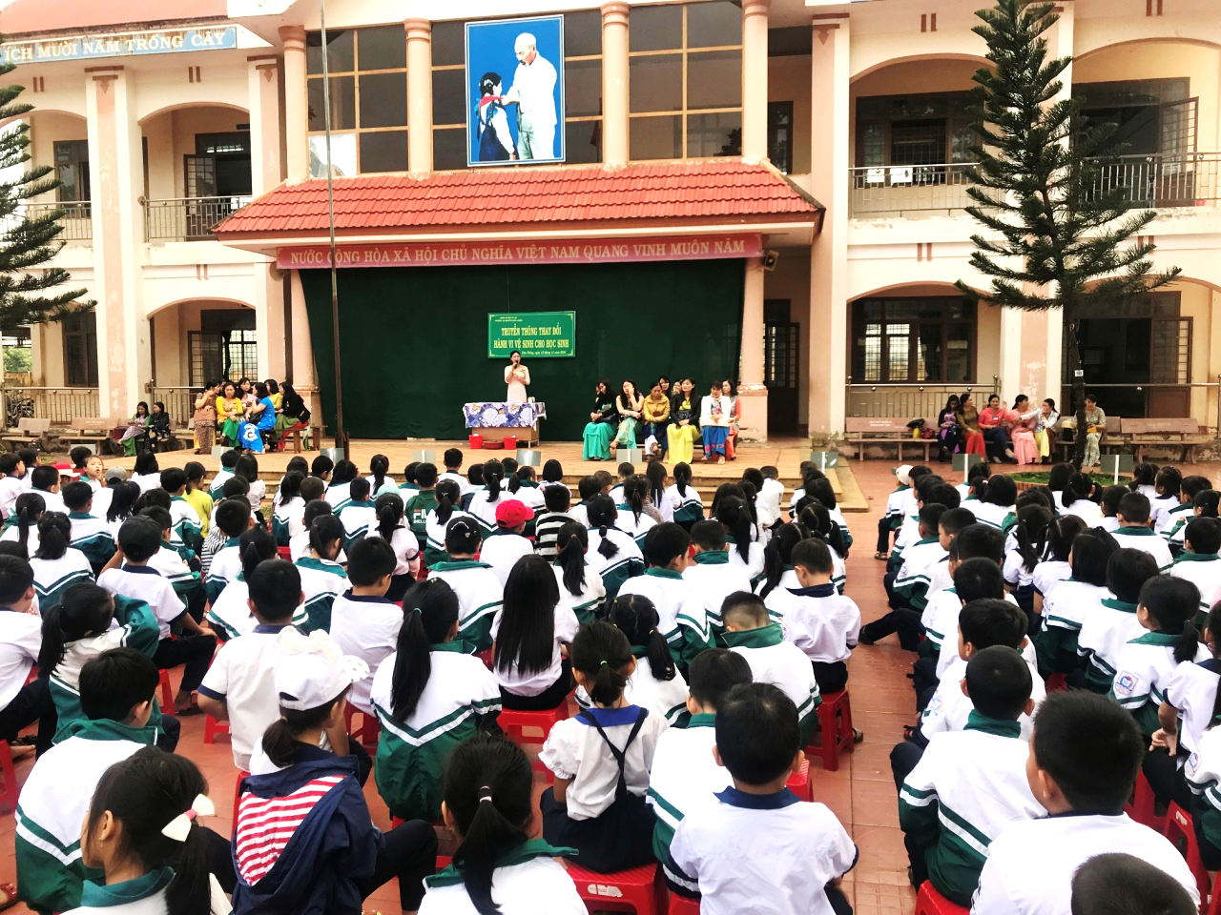
(Hoạt động giáo dục học sinh giữ gìn vệ sinh cá nhân và giữ vệ sinh chung)
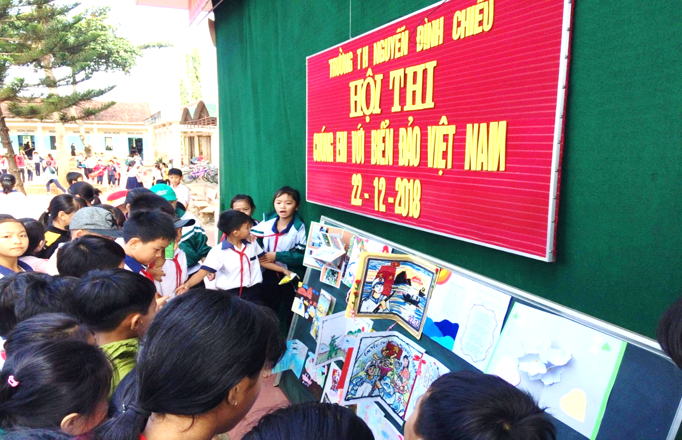
- Biện pháp chỉ đạo về việc bồi dưỡng học sinh có năng khiếu và giúp đỡ học sinh chưa hoàn thành kiến thức, kỹ năng môn học. Căn cứ hồ sơ tuyển sinh, biên bản bàn giao chất lượng lớp dưới lên lớp trên. Hiệu trưởng chỉ đạo tổ chuyên môn, giáo viên chịu trách nhiệm có kế hoạch và biện pháp bồi dưỡng học sinh có năng khiếu và giúp đỡ học sinh chưa hoàn thành kiến thức, kỹ năng môn học. Giáo viên chủ nhiệm phân đối tượng học sinh, tìm hiểu nguyên nhân học sinh nhận thức, tính toán chậm để có biện pháp giảng dạy và giáo dục phù hợp, nâng dần chất lượng giáo dục bằng nhiều hình thức. Xây dựng kế hoạch dạy học cho phù hợp, cải tiến phương pháp dạy học theo đối tượng học sinh, quan tâm và kịp thời giúp đỡ học sinh nhận thức, tính toán chậm bằng cách giao việc phù hợp, nâng dần, tạo cơ học cho học sinh hòa nhập với tập thể, cũng như quan tâm giúp đỡ học sinh nhận thức, tính toán chậm, công tác bồi dưỡng học sinh có năng khiếu và giúp đỡ học sinh chưa hoàn thành kiến thức, kỹ năng môn học, là những một trong những công tác mũi nhọn của nhà trường, giáo viên không nên xem thường mà không chuẩn bị riêng cho những học sinh này học tập, câu hỏi khó có nguy cơ gây sự nhàm chán, đối với học sinh cùng với các bài toán ở sách giáo khoa các em đều làm
(Hoạt động thi làm thiệp chúc mừng các chú bộ đội 22/12)

được. Thời gian còn lại các em chỉ ngồi chờ nếu cứ lặp đi lặp lại cái tình trạng này thì sẽ gây ức chế hưng phấn học tập của học sinh, kìm hãm sự phát triển tư duy của học sinh. Chính vì vậy trong quá trình dạy học giáo viên phải hết sức chú ý và giao việc phù hợp cho học sinh mới phát huy tài năng của học sinh.

2. 3. 5. Biện pháp phối hợp giữa nhà trường - gia đình và xã hội.
Gia đình – nhà trường và xã hội là mối quan hệ không thể thiếu trong nhà trường phổ thông, trường tiểu học nói chung và trong trường tiểu học Nguyễn Đình Chiểu nói riêng. Nhà trường phối hợp ban đại diện cha mẹ học sinh, các tổ chức và cá nhân, nhằm thống nhất quan điểm, nội dung, phương pháp giáo dục giữa nhà trường, gia đình và xã hội. Nhằm huy động được lực lượng cộng đồng tham gia chăm lo sự nghiệp giáo dục, xây dựng phong trào học tập và môi trường học tập, môi trường giáo dục lành mạnh. Là cánh tay đắc lực hỗ trợ về vật chất lẫn tinh thần cho tập thể cán bộ giáo viên và học sinh. Tạo điều kiện trang bị đồ dùng dạy học, là nguồn động viên lớn đối với ý thức học tập và rèn luyện của học sinh.
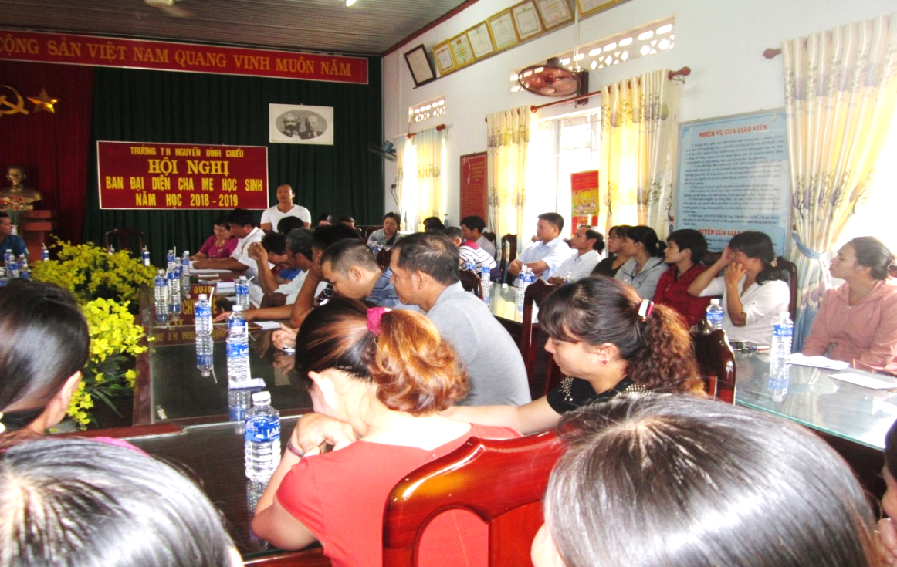
(Hội nghị đại diện hội cha mẹ học sinh đầu năm học)

2.4. Kết quả đạt được:
Trong thời gian nghiên cứu lý luận và thực tiễn tìm hiểu về thực trạng ở trường Tiểu học Nguyễn Đình Chiểu và đề ra một số biện pháp nâng cao chất lượng dạy và học của trường Tiểu học Nguyễn Đình Chiểu đã áp dụng trong học kỳ 2 năm học 2017 - 2018 và học kỳ 1 năm học 2018 - 2019.
- Về xây dựng đội ngũ tập thể sư phạm: 100% giáo viên không vi phạm quy chế chuyên môn, 100% Cán bộ giáo viên, công nhân viên hoàn thành tốt nhiệm vụ, 75% Cán bộ giáo viên, công nhân viên hoàn thành xuất sắc nhiệm vụ; Tập thể lao động tiên tiến, năm học 2017 - 2018 nhân cờ thi đua của tỉnh.
- Về kết quả thực hiện chuyên môn đạt được: (Năm học 2017 - 2018)
+ Hồ sơ xếp loại: Tốt: 36/40 bộ; Khá 4/40 bộ
+ Thực hiện hoạt động, xếp loại hoạt động chuyên môn:
Loại tốt: 36/40 đ/c; Loại khá:4/40 đ/c
- Kết quả kiểm tra đánh giá học tập học sinh:
*/ Môn Tiếng Việt:
Năm học  2017 - 2018 | TSHS  Khảo sát | Học sinh hoàn thành KT, KN môn học |  | Học sinh chưa hoàn thành KT, KN môn học
 |  | TS | % | TS | %
Học kỳ 1 | 843 | 803 | 95, 3 | 40 | 4, 7
*/ Môn Toán:
Năm học  2017 - 2018 | TSHS  Khảo sát | Học sinh hoàn thành KT, KN môn học |  | Học sinh chưa hoàn thành KT, KN môn học
 |  | TS | % | TS | %
Học kỳ 1 | 843 | 807 | 95, 7 | 36 | 4, 2
- Về kết qủa thực hiện đạt được: (học kỳ 1 Năm học 2018 - 2019)
- Về xây dựng đội ngũ tập thể sư phạm: 100% giáo viên không vi phạm quy chế chuyên môn, 100% Cán bộ giáo viên, công nhân viên hoàn thành tốt nhiệm vụ.
- Về kết qủa thực hiện chuyên môn đạt được:
+ Hồ sơ xếp loại: Tốt: 38/40 bộ; Khá 2/40 bộ
+ Thực hiện hoạt động, xếp loại hoạt động chuyên môn:
Loại tốt: 39/40 đ/c; Loại khá: 1/40 đ/c
- Kết quả kiểm tra đánh giá học tập học sinh:
*/ Môn Tiếng Việt:
Năm học  2018 - 2019 | TSHS  Khảo sát | Học sinh hoàn thành KT, KN môn học |  | Học sinh chưa hoàn thành KT, KN môn học
 |  | TS | % | TS | %
Học kỳ 1 | 904 | 865 | 95, 7 | 39 | 4, 3
*/Môn Toán:
Năm học  2018 - 2019 | TSHS  Khảo sát | Học sinh hoàn thành KT, KN môn học |  | Học sinh chưa hoàn thành KT, KN môn học
 |  | TS | % | TS | %
Học kỳ 1 | 904 | 873 | 96, 6 | 31 | 3, 4
Qua quá trình thống kê cho thấy chất lượng đội ngũ, chất lượng giáo dục học sinh hàng năm của nhà trường đã có sự chuyển biến rò rết giữa học kỳ1 của năm học trước với học kỳ 1 của năm học sau.
Số học sinh chưa đạt chuẩn kiến thức, kỹ năng theo quy định giảm so với cùng kỳ năm học trước. Đây là bước đầu mà bản thân tôi thiết nghĩ cần phải có những biện pháp, những kinh nghiệm có giá trị hơn nữa để chỉ đạo, bồi dưỡng chuyên môn cho đội ngũ giáo viên để nâng cao chất lượng giảng dạy ở nhà trường ngày một phát triển đưa chất lượng giáo dục đứng tốp đầu ngang tầm với các trường trong tỉnh nói chung và trong huyện nói riêng.

3. KẾT LUẬN VÀ KIẾN NGHỊ

3.1. Kết luận:
Kết quả nghiên cứu cơ sở lý và thực tiễn của sáng kiến kinh nghiệm là đúng đắn. Qua đó nhận thức của mọi người về biện pháp nâng cao chất lượng dạy và học trong nhà trường tiểu học được nâng cao, kết quả đã xác định rõ thực trạng biện pháp nâng cao chất lượng dạy và học trong trường tiểu học nói chung và biện pháp nâng cao chất lượng dạy và học trong trường tiểu học Nguyễn Đình Chiểu nói riêng.
Trong quá trình thực hiện công tác quản lý chuyên môn là điều tôi trăn trở nhất là làm thế nào để công tác dạy và học trong nhà trường ngày một chất lượng, tay nghề giáo viên ngày càng nâng cao. Đây chính là động lực thôi thúc tôi không ngừng nghiên cứu phương pháp đổi mới công tác quản lý, tìm ra những biện pháp hữu hiệu để nâng cao chất lượng dạy và học trong nhà trường. Tuy nhiên, trong quá trình thực hiện bản thân tôi gặp cũng rất nhiều khó khăn, nhưng được sự ủng hộ nhiệt tình của các đồng chí phó hiệu trưởng, các đồng chí tổ trưởng tổ chuyên môn, cũng như đội ngũ giáo viên trẻ, năng động, nhiệt tình, sáng tạo nên tôi đã hoàn thành tốt nhiệm vụ của mình. Nhà trường đã từng bước tạo được sự uy tín và tin cậy đối với ngành và nhất là với phụ huynh học sinh.
Những thành quả trên đã chứng minh một điều. Con đường tôi đã đi là đúng đắn và tôi sẽ không dừng lại ở đó, mà còn phải cố gắng phấn đấu hơn nữa để duy trì và phát huy những kết quả đạt được trong quá trình làm công tác quản lý của mình.

3.2. Kiến nghị.
Để áp dụng kinh nghiệm có hiệu quả, tôi xin đề xuất một số nội dung sau:
+/ Đối với giáo viên trực tiếp giảng dạy:
- Ngay từ đầu năm học, điều tra, nắm được đặc điểm tâm lý, hoàn cảnh
của từng học sinh để có biện pháp, giảng dạy và giáo dục tốt hơn
- Thiết kế bài dạy phù hợp với các đối tượng học sinh, chú ý dạy học
phân hóa đối tượng.
+/ Đối với ban giám hiệu nhà trường:
- Vào đầu mỗi năm học tổ chức khảo sát chất lượng học sinh, giao chất lượng cụ thể cho giáo viên giảng dạy. Duy trì hội thi giáo viên dạy giỏi cấp trường.
- Tổ chức thi Olympic toán Tiếng Việt và Tiếng Anh cấp trường từ lớp 1 - lớp 5.
- Tổ chức thi IOE Anh cấp trường từ lớp 3; 4 và lớp 5.
- Thực hiện tốt công tác thi đua - khen thưởng trong nhà trường.
- Làm tốt công tác nghiệm thu, bàn giao chất lượng cuối năm học.
+/ Đối với Phòng giáo dục và đào tạo:
- Hằng năm tổ chức các chuyên đề tập huấn, bồi dưỡng cán bộ quản lý, giáo viên về chuyên môn, nghiệp vụ, công tác quản lý. Duy trì tổ chức các cuộc thi giáo viên dạy giỏi, giáo viên chủ nhiệm giỏi cấp huyện.
- Tổ chức thi IOE từ lớp 3, 4 và lớp 5 cấp huyện.
- Tổ chức thi Olympic toán Tiếng Việt và Tiếng Anh cấp huyện từ lớp 1 đến lớp 5.
- Hằng năm tham mưu với UBND huyện ổn định đội ngũ giáo viên, tạo điều kiện cho nhà trường thực hiện bồi dưỡng đội ngũ để nâng cao chất lượng dạy và học trong nhà trường.
Trên đây là một số biện pháp nhằm nâng cao chất lượng dạy và học ở trường tiểu học Nguyễn Đình Chiểu mà tôi đã thực hiện và kết quả đã đạt trong việc nâng cao chất lượng học sinh, chắc chắn không thể tránh khỏi những thiếu sót. Rất mong sự góp ý của các đồng nghiệp và các nhà quản lý để tôi hoàn thiện và bổ sung thêm cho phù hợp để áp dụng trong công quản lý việc nâng cao chất lượng dạy và học ở các trường tiểu học nói chung và trường tiểu học Nguyễn Đình Chiểu nói riêng để các nhà trường hoàn thành xuất nhiệm vụ các năm học. Từ đó để đẩy mạnh nâng cao chất lượng giáo dục huyện nhà ngày một nâng cao ngang tầm các huyện trong tỉnh.
Xin trân trọng cảm ơn!

Tâm Thắng, ngày 31 tháng 01 năm 2019
Người viết

Nguyễn Thị Thu Hoa

TÀI LIỆU THAM KHẢO

- Bùi Văn Huệ - Tâm lý học - Nhà xuất bản giáo dục - 1997
- Phạm Thị Hòa - Bài giảng phương pháp dạy học - Trường đại học sư phạm Hà Nội
- Bộ Sách giáo khoa tiểu học - Nhà xuất bản giáo dục
- Hồ Chí Minh toàn tập - Nhà xuất bản chính trị Quốc gia, Hà Nội - 2002
- Nguyễn Thanh Bình - Quá trình phát triển của ngành sư phạm Việt Nam và vấn đề nâng cao chất lượng đào tạo giáo viên - Trường đại học sư phạm Hà Nội - 14/10/2006.
- Bộ sách hướng dẫn thực hiện chuẩn kiến thúc, kỹ năng các môn học ở trường tiểu học - Bộ giáo dục - Nhà xuất bản giáo dục Việt Nam.

